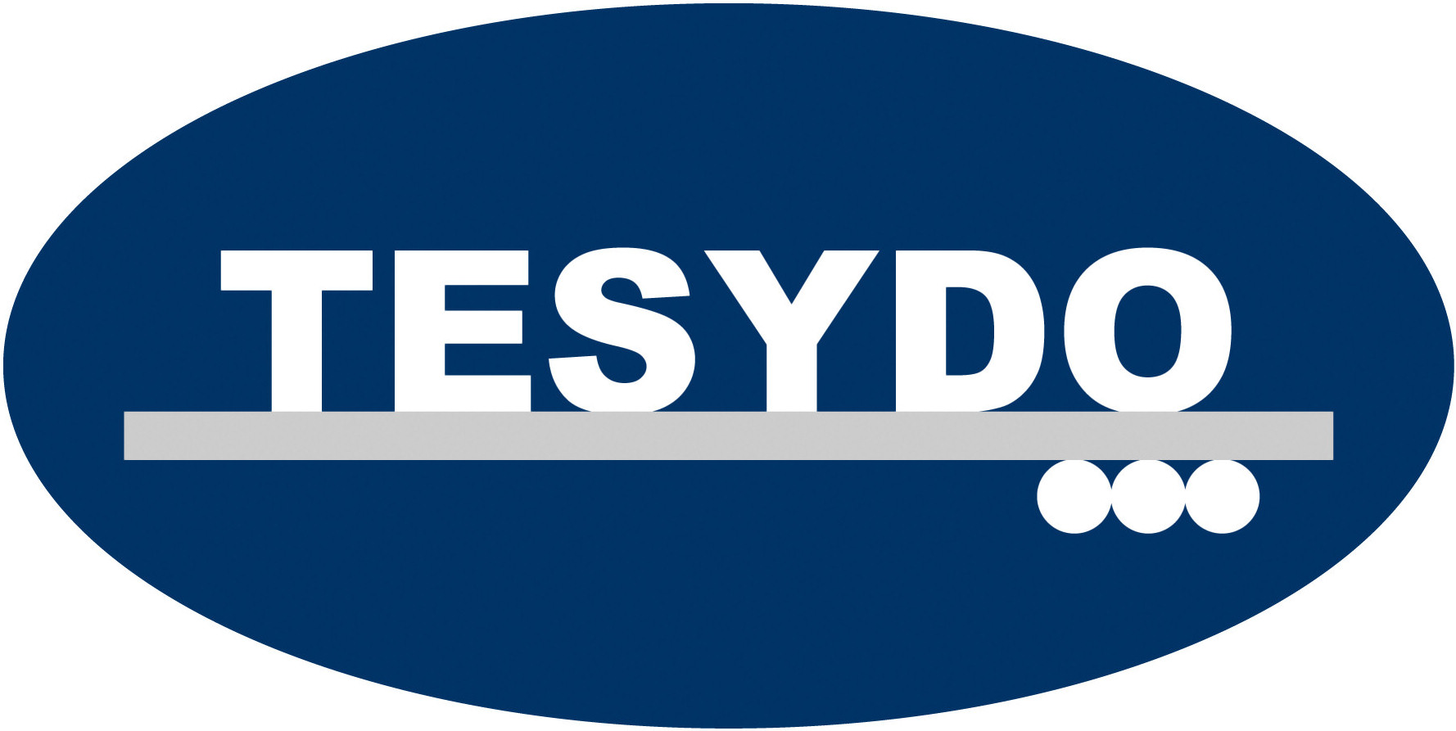 TESYDO, s.r.o., Brno, Mariánské nám. 1

Charakteristika kurzu pro

„Mezinárodní /Evropský svářečský inspekční personál“ (IWI-P)

Předpisy: - EWF 450-02 (Evropská svářečská federace) - původní
- Doc. IAB-041-2001/EWF-450 (vydáno 1.4.2002) nahrazuje EWF 450-02, vydal IIW (Mezinárodní svářečský institut)-celosvětová platnost
- TP C 015 -Minimální požadavky na výuku, výcvik, zkoušení a kvalifikaci svářečského inspekčního personálu – Technické pravidlo CWS ANB
- Směrnice ředitele exekutivy CWS ANB č. 1/2001 – Struktura, provádění a hodnocení kvalifikační zkoušky podle TP C 015

Výstup z kurzu: DIPLOM IWI-P – B,S,C – od 1.1.2004 Mezinárodní svářečský inspektor

Inspektor (činnost/funkce inspekčního orgánu) – ověřuje shodu (zde v oblasti svařování a souvisejících činností a procesů se svařováním) se Zákony, Vyhláškami, Nařízeními vlády, výrobkovými normami a specifikacemi event. dalšími požadavky.

Vstupní podmínky do přípravného kurzu - inspekční modul:
- diplom svářečského technika (inženýr, technolog, specialista – dle ČSN EN ISO 14731) nebo mezinárodního/evropského svářečského praktika dle požadované výstupní kvalifikace inspektora (stupeň C, S, B) nebo
- absolvování modulu technologie svařování před přípravným kurzem modul inspekce svařování, včetně úspěšné dílčí závěrečné zkoušky (písemný test)
- ověřená zraková schopnost dle ČSN EN ISO 9712
- 5 let odborné praxe
- vhodné je i absolvování kurzu a certifikát NDT pracovníka ve st.2 pro vizuální zkoušení (dle ČSN EN 473 – platnost max.do 28.2.2018 - nebo ČSN EN ISO 9712)

Stručná osnova přípravného kurzu - modul inspekce svařování:
- Obecný úvod do svářecí kontroly
- Zkoušení (destruktivní zkoušky, zkoušky chemického složení a metalograf. zkoušky)
- Vady svarů
- Zkušební metody (nedestruktivní zkoušení)
- Záruky kvality (kvalifikace pracovníků, normy, předpisy, dokumenty, ….)
- Management inspekcí
- Praktická práce (kontrola, protokoly z kontrol a zkoušek, činnost při inspekci – příprava, provádění, hodnocení, zpracování výstupního dokumentu)

Rozsah vyučovacích hodin (minimální požadavek předpisu IAB) modul inspekce:
IWI – B - 42 hodin - 6 výukových dnů (základní stupeň - pro praktiky) (upraveno:48 hodin)
IWI – S - 63 hodin - 8 výukových dnů (standardní st. - pro specialisty) (upraveno:64 hodin)
IWI – C - 97 hodin -13 výukových dnů (rozšířený st.-pro inž. a technology) (upraveno:104 hodin)

Závěrečná zkouška:
Závěrečná zkouška
Teoretická část |  |  | Praktická část
Všeobecná část |  | Specifická
Technologie svařování  test | Inspekce  test | Inspekce  test | Hodnocení  podle scénáře, zpracování inspekční procedury | Inspekce  Vizuální kontrola 1 zkuš. kusu svaru  Posouzení protokolů PT,RT,…) a radiogramů

2.

Modul technologie svařování

Pokud uchazeč o diplom IWI-P nevlastní Diplom IWE/IWT/IWS/IWP nebo EWE/EWT/EWS/EWP musí absolvovat tento modul :
Rozsah vyučovacích hodin modulu technologie je minimálně:
IWI – B do inspekčního modulu úrovně „B“ přijímáme pouze pracovníky s diplomem IWP/EWP
IWI – S - 95 hodin (upraveno: 96 hodin)
IWI – C - 121 hodin (upraveno 128 hodin)

Okruhy přípravy: Technologie svařování a zařízení
Materiály a jejich svařitelnost
Konstrukce a navrhování svařovaných konstrukcí
Výroba a aplikované inženýrství

Závěrečná zkouška dílčí – testová

CENY:
Ceny inspekčního modulu (včetně závěrečné zkoušky a vydání kvalifikačních dokladů pro rok 2015:
IWI – C Kč bez DPH - 32.000,-
IWI – S Kč bez DPH - 18.000,-
IWI – B Kč bez DPH - 11.400,-

Ceny technologického modulu pro rok 2015:
IWI - C Kč bez DPH - 29.000,-
IWI - S Kč bez DPH - 17,000,-

Zpracoval:
Ing. Jan Opletal
603576904
e-mail: opletal@tesydo.cz

Brno, prosinec 2014

